因 島 業 界 動 向

平成２６年４月～６月

因島商工会議所
１．【トピックス】

◆新入社員研修開催◆
４月２日、当所主催の新入社員研修をホールで開催しました。入社して間もないこの４月という大切な時期に最小限の時間で企業人として必要な基礎知識・ビジネスマナー等の体得と自己の発展を目指している。
講師には化学メーカー営業管理者の傍ら各地で講演・研修講師として活躍中の㈱ファーストプライズ所属の岡田信夫氏をお招きし、１０事業所の新入社員３０名が受講されました。
テーマには、会社を知る・自己表現力を磨く・人間関係・自己啓発・指示と報告・仕事の進め方・職場のエチケットマナー・社会人の言葉遣い・電話・名刺・ビジネス文書の基本・チームワークで成果を出す・物事をとらえる目を養う・会社の数字を理解する・仕事の工夫と改善・対人関係を強化するなどを中心に研修を行いました。企業は人なりと言われますので、この時期の人材開発は重要な経営戦略の一つであり、有意義な研修となりました。
◆因島技術センターで初任者研修◆
４月４日、因島技術センターにおいて初任者研修が開校され入校式には９社、新人・中途採用者４１人が出席しました。この研修は座学講義や実技実習を通じて、研修修了後には現場で即戦力として活躍できるように育成するため、期間中には現場で必要な各種資格取得を目指しました。６月３０日には修了式が行われ、無事に閉校しました。
◆企業合同求人説明会◆
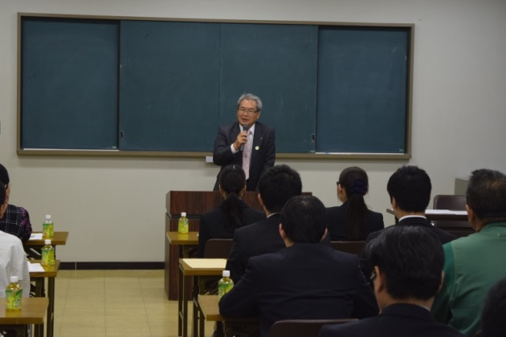
４月１１日に県立びんご運動公園健康スポーツセンターメインアリーナにおいて、尾道地域企業合同求人説明会を開催しました。将来の尾道を担う来春卒業予定の大学生や専門学生、更には既卒者、一般求職者と尾道市内の事業者が出会うチャンスの場として開催されました。求職者の参加人数は１８０人で、採用計画の拡大を検討された、県東部の製造業や社会福祉法人など１４８社がブースを構えました。会場では、企業の採用担当者がそれぞれのブースで会社の概要を動画で紹介し、求める人物像などを説明していて、それに応えるように学生たちは熱心に聞いていました。その他にも就活応援セミナーも実施され、会場内は就職に希望を膨らませた者たちの熱気に包まれていた。当協議会の尾道地域 企業合同説明会は、春と夏に、U・I・Jターン就職など当地域への就職促進を積極的に図るため、様々な工夫をしています。次回の夏も盛大に開催します。
◆スポーツ同好会◆
ウォーキング・サイクリング・ゴルフ愛好者が
スポーツを通じて会員相互の親睦をはかり、楽し
く有意義な時を過ごすと共に健全で楽しいスポ
ーツを広くアピールすることで社会貢献を目指す、
スポーツ同好会を結成して、４月２８日に発会式
を行いました。当同好会の構成は３部会とも当所に
事務局を設けてあり、現在の会員数は３３名で、それぞれの部会で随時入会手続きを事務局で行っています。会長の村上祐司会頭は発会式で、「年代を超えて集い、街を歩き走りながら、まちづくりの提案を行政にしていきたい」と挨拶され、式は盛大に挙行されました。
◆因島アメニティ公園まつり開催◆
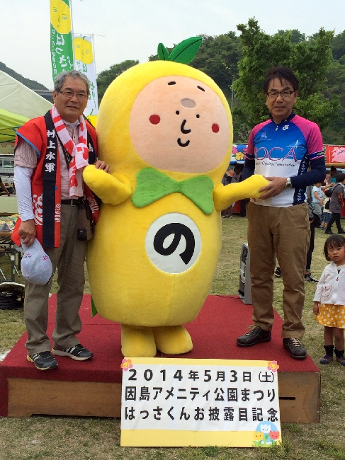
尾道市因島大浜町のしまなみビーチ周辺で５月３日、４日に因島アメニティ公園まつり（実行委主催）が開催されました。初日の注目の的は、ゆるキャラ「はっさくん」の登場で、午前１０時と正午の２回、姿を現しました。「はっさくん」は、名前と淡い黄色の外見は、因島が発祥と伝わる柑橘・ハッサクにちなんでいて、おなかには因島の「の」の字があしらわれていて、性格はおっとりしているが、因島のことになる性格で、インタビューでは司会者を通じて「趣味は囲碁です」「好きな花は除虫菊」など、因島の名物を挙げ“郷土愛”をアピールした後、子ども達との記念撮影に応じていました。当所の村上祐司会頭は「瀬戸内の気候にも似た、穏やかでのんびりした“ゆるキャラ”ができた。因島の知名度アップに貢献してくれるはず」と期待しました。しまなみビーチでは魚のつかみ捕り、青空市や村上水軍の伝令船「小早」の体験乗船、因島村上水軍陣太鼓、折り紙ヒコーキ大会、陶芸絵付け体験など会場狭しとばかり様々な行事で賑わっていました。会場内の特設コースでは、因島青年会議所主催のランニングバイク選手権が開催され、足で蹴って動かす専用の自転車に、ヘルメットを被った３～６歳の幼児が乗り、速さを競っていました。また、因島記念公園では「いんのしマルシェ」があり、手作り品の青空市が開かれ、除虫菊を使った線香づくりも行われました。
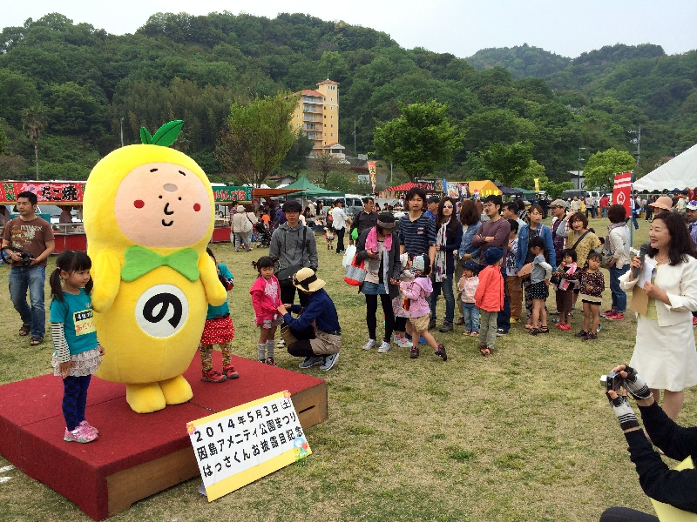

「 撮影会に行列 」

「 会頭・市長と一緒に撮影 」
◆除虫菊撮影会◆
５月６日、因島の初夏を告げる除虫菊の撮影会が実施され、多数の報道陣や福山市など近隣の写真愛好家２０人が参加しました。実施された場所は、重井町馬神の大出雅彦さんの所有している１４，０００株の除虫菊が広がる２０アールの畑で、今年のモデルはデビューして、間もない因島ゆるキャラ「はっさくん」でした。
◆万田健康祭り◆
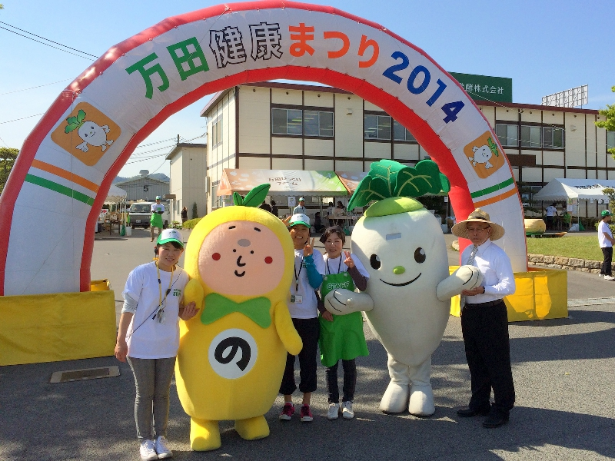
５月１１日、万田健康祭りが開催されました。万田発酵特製カレーの振る舞い、青空市とＣ級グルメ、車両無料点検、中でも人気があったのは、長蛇の列ができた健康ブースで、骨密度や肌水分量のチェック、栄養士の健康相談でした。閉会式後には、子供たちにお菓子が配られました。

「万田発酵(株)の会長やイメージキャラクター（だいちゃん）たちと一緒に撮影」

◆内海造船関連◆
～進水式・完工～
内海造船瀬戸田工場では、４月４日にフェリー「ブルーマーメイド」が完工しました。全長１４３．５８
メートル、幅２３メートル、深さ１４．１メートル、航海速力２０ノットです。
５月１８日には、プロダクトタンカー スパスティガが進水しました。全長１６０メートル、幅２７．９メートル、深さ１１．２メートル、総トン数１万３，３００トン 載貨重量１万９，０００トン、最大搭載人員２５人、航海速力約１３ノット、船籍はパナマで、９月下旬に完工予定です。
５月２９日には、フェリー「あかつき丸」が完工しました。

内海造船因島工場で建造中の貨物船「北王丸」が５月２９日に進水しました。全長１７３．１メートル、幅２７メートル、深さ２２．６メートル、総トン数１万１，５００トン、航海速力約２２．６ノット、船籍は東京です。
５月２７日には、同工場で貨物船「神加丸」（１万６，７０９トン）が完工しました。

２．【総括的概況】
全業種ＤＩは、前回３月調査と比較すると４ポイント（前回▲19→今回▲15）回復した。全国的には１５．９ポイント減少（前回▲4.4→今回▲20.3）した結果を示した。全国の景況ＤＩは５月調査と比較した場合、悪化から横ばいへ変化を示す（4月▲14.1→5月▲21.8→今回▲20.3）結果であった。造船業界は昨年の景況からみると大きく回復傾向が見られる。機械金属関連や非製造業のうち卸売、小売業は駆け込み需要の反動と燃料費等のコスト増が収益を圧迫しており、景況は下降した。今期は４５件から回答があり、回答の構成は製造業が37.8％、建設業が8.9％、卸売業が 15.6％、小売業が13.3％、サービス業が24.4％であった。
※Ｈ25・6月期より天気図を景況ＤＩにより ５段階に分類。 |  | 晴れ | 薄日 | 薄曇り | 曇り | 雨
製造業 | 前期 | 機械 |  | 食料品、造船  修繕船
 | 今期 | 造船、修繕船 |  | 食料品、 | 機械
卸売業 | 前期 |  |  |  | 食料品、文具  事務機、飲料
 | 今期 |  |  |  |  | 食料品、文具  事務機、飲料
小売業 | 前期 |  | 大型店 |  | 生協 | スーパー、一般
 | 今期 |  |  | スーパー、生協 | 大型店、一般
建設業 | 前期 |  |  | 土木、建設、電気工事
 | 今期 |  |  |  | 土木、建設、電気工事
サービス業 | 前期 |  |  | ガス等 | 運輸 | ホテル、飲食
 | 今期 |  |  | ガス等、運輸 | ホテル | 飲食
※ＤＩ：ゼロを基準として、プラスの値は景気の上向き傾向（良い）の回答割合が多いことを示し、マイナスの値は景気の下向き傾向（悪い）の回答割合が多いことを示す。

３．【業界別の動向】

〔製造業・建設業〕
概 況 前回３月調査から、製造業は７ポイント上昇（前回16→今回23）し、建設業では８ポイント下降（前回▲17→今回▲25）した。製造業の機械・金属製品業の好転から悪化への変化が目立った。

※業界別の前年同月比較の景況ＤＩを表しています。
 | 今期の新規受注は数隻決定している。修繕船の受注は前年同期とほぼ変わらない。ドックも休みなく稼働している状況で、前回３月期よりも稼働率は高くなってきている。業界的には前年の業況が悪すぎたため、今期は回復基調に乗り、悪化する要因もなく明るい見通しの結果となった。 | 晴れ
 | 対前年同月比の景況感では、前回３月調査の景況ＤＩが１００ポイント下降（前回60→今回▲40）した。受注額の減少と仕入れ価格が上昇したという意見が多かった。先行きの景況ＤＩは横ばいであるとの見方が多い。 | 曇り
など | 対前年同月比と先行きの景況は横ばいとの意見が多く、先行きでも悪化に変化という意見はなかった。 | 薄曇り
 | 全国や中国地方で見ると公共工事の前倒し執行の効果などで公共工事は高水準に推移している。しかし、当地域の官公庁の受注ＤＩは０で変化が見られなかった。 | 曇り
※前年同月は平成２５年６月期で、先行きは平成２６年７月～９月期を示す。
〔卸売業・小売業〕
概 況 前回３月調査から、景況ＤＩで小売業は１２ポイント上昇（前回▲45→今回▲33）、卸売業は４６ポイント下降（前回▲25→今回▲71）した。小売業・卸売業とも前年同月比のアンケートの「景況」項目で好転したという回答はなく、厳しい状況である。

※業界別の前年同月比較の景況ＤＩを表しています。
 | 消費税増税前の駆け込み需要の反動があり、前回３月調査の景況ＤＩと比較すると１００ポイント下降（前回50→今回▲50）した。しかし、先行きでは横ばいか、回復するという見方である。 | 曇り
 | 前回３月調査と比べると、消費税増税前の特需の反動で生活必需品（酒・米・食品等）の売上は下がった。５月、６月は徐々に回復してきている。仕入れ価格は上がって、価格を現状維持しているので収益が圧迫されている。客単価には変化は見られない。因島モールの影響でフレニールの客数が減少している。移動販売は計画していたよりも好調で推移している。 | 薄曇
スーパー | 消費税増税前の特需の反動は、４月の２週間は見られたが５月、６月は回復した。因島モールの影響から島嶼部の客が減り、前年同期よりも景況は下降傾向。仕入れ価格も高騰しているが、価格は据え置いているため収益が圧迫されている。 | 薄曇り
 | 前年同月比の景況ＤＩは前回３月調査と比較すると、景況ＤＩは12ポイント回復（前回▲45→今回▲33）した。先行きでも変化はないという見方が多かった。 | 曇り
 | 前年同月比では、仕入価格が上昇し、収益ＤＩが46ポイント下降（前回▲25→今回▲71）した。消費税増税前の駆け込み需要の反動もあると思われる。 | 雨
※前年同月は平成２５年６月期で、先行きは平成２６年７月～９月期を示す。
〔運輸業・サービス業・その他〕
概 況 前回３月調査と比較して景況ＤＩは３３ポイント上昇（前回▲60→今回▲27）し、緩やかな回復を示した。

※業界別の前年同月比較の景況ＤＩを表しています。
及び  その他のサービス業 | 前年同月比の景況は微減であるが、６月の工業系では前年比１４０％となり、先行きは好転の期待が出ている。国の施策で古いガス管の取り換え工事を行っている。（ガス関連）  前年同月比の景況ＤＩは、前回３月調査の比較で横ばい（前回0→今回0）、先行きは横ばいから変化しないという見方である。（その他サービス業） |  | 薄曇り
 | 前回３月調査との比較では、景況は５０ポイント回復（前回▲50→今回0）した。原油の高騰で来期は悪化する見方である。 |  | 薄曇り
 | 前回３月調査と比較して、対前年同月比の景況ＤＩが５０ポイント上昇（前回▲75→今回▲25）した。先行きでは５０ポイント下降し悪化するとの見方が多い。 |  | 曇り
 | 対前年同月比では、前回３月調査と比較して、景況ＤＩは３３ポイント上昇（前回▲100→今回▲67）した。先行き景況ＤＩも上昇し、やや回復傾向である。 | 雨
※前年同月は平成２５年６月期で、先行きは平成２６年７月～９月期を示す。
４．【在因島金融機関取扱い（残高）状況】

（単位：百万円、％）
項 目  年 月 |  | 残 高 合 計
 |  | 預 金 | 前年同月比 | 貸出金 | 前年同月比 | 預貸率 | 前年同月差
２５ 年 度 末 |  | 120,255 | 103.8 | 33,024 | 104.6 | 27.5 | 0.2
26  年  度 | 平成２６年６月末 | 120,647 | 102.7 | 32,275 | 106.7 | 26.8 | 1.1
地方銀行２行、信用組合１行、計３行の合計。

５．【企業倒産状況】（負債総額１，０００万円以上）
（単位：件、百万円）
項 目  年 月 |  | 倒 産 件 数 |  | 負 債 総 額
 |  | 件 数 | 前 年 比  （％） | 金 額 | 前 年 比  （％） | 備 考
25 年 度 |  | 0 | 0.0 | 0 | ― | 年度計
26  年  度 | 第１／四期 | 0 | ― | 0 | ― | 期 計
（㈱東京商工リサーチ広島支社調）

６．【月間有効求人数・月間求職者数・求人倍率】
（単位：人、倍）
項 目

年 月
 |  | 人 数 | 前 年 比  （％） | 人 数 | 前 年 比  （％） | 倍 率 | 前 年 | 備 考
25 年 度 |  | 2,633 | 108.1 | 2,825 | 91.8 | 0.93 | 0.79 | 年平均
26  年  度 | 第１／四期 | 2,940 | 124.9 | 2,808 | 85.8 | 1.05 | 0.84 | 月平均
注：新規学卒者を除き、パートを含む。月平均は四捨五入。 （尾道公共職業安定所調）

７．【経営改善資金推薦状況】

（単位：件、万円）
項 目  年 月 |  | 推 薦 |  |  |  |  |  | 決 定
 |  | 件数 | 前年比  （％） | 金 額 | 前年比  （％） | 運転 | 設備 | 件数 | 金 額 | 前年比  （％）
25 年 度 |  | 57 | 96.6 | 53,300 | 142.4 | 39,680 | 13,620 | 56 | 52,100 | 149.6
26  年  度 | 第１／四期 | 7 | 58.3 | 9,400 | 75.5 | 7,400 | 2,000 | 7 | 9,400 | 75.5
（因島商工会議所調）

８．【因島商工会議所会員数】

区 分 | ３月３１日現在  会 員 数 | 新規会員数 | 脱退者数 | ６月３０日現在  会 員 数
法 人 | 498 | 5 | 7 | 496
個 人 | 540 | 5 | 11 | 534
合 計 | 1,038 | 10 | 18 | 1,030

９．【Ｅメールサービス・ホームページリンク】

◆「因島商工会議所Ｅメールサービス」 現在１１２件配信。

月１回講演会・研修会等の開催情報や国の施策など情報をお伝えする「因島商工会議所Ｅメールサービス」を行っています。
※ Ｅメールサービスの配信をご希望の方は当所までご連絡下さい。

◆「因島水軍ふるさと商品券」加盟店舗数 現在１０９店

当所ホームページ内でもご紹介しております。
※因島商工会議所の会員であり、小売業、飲食業・宿泊業、生活関連において消費者に直接、販売又はサービス、建築（新増築を除くリフォームなど）を行う事業所の方のご応募をお待ちしております。ご希望の方は、当所へご連絡下さい。

